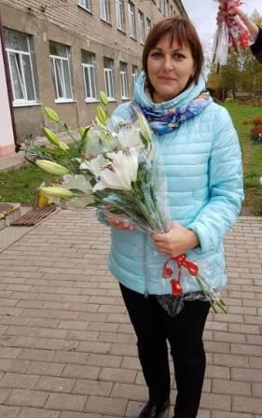
Процесс организации выборов – очень непростой. В условиях усиливающейся конкурентной борьбы между партиями очень важно осознавать, что есть профессионалы, которые облегчат подготовку и проведение выборов с соблюдение всех правовых норм, с соблюдением равенства всех кандидатов и партий, с беспристрастным отношением ко всем участникам избирательного процесса.
Одним из таких профессионалов является Бикеева Инна Викторовна, заместитель председателя участковой избирательной комиссии избирательного участка №0202 Барятинского района Калужской области. В избирательной системе работает с 2010 года. Она очень коммуникабельна, дружелюбна, достаточно легко налаживает контакты с людьми, пользуется их доверием и уважением. Инна Викторовна многодетная мама. У нее трое детей. Младшей дочери всего 2 года. В рамках проекта «Реальные истории о выборах!» Инна Викторовна поделилась своим мнением о работе в участковой избирательной комиссии.
Выборы в моей жизни.
Организация и проведение выборов – это огромная честь. Ведь на плечи избирательной системы ложится обеспечение доверия к результатам голосования. Часто граждане, приходящие на выборы забывают, что члены комиссии такие же люди, как они сами. Их никто специально не учил работать в участковых избирательных комиссиях, при этом требования к нам предъявляют как к людям, регулярно и за зарплату занимающимся выборным процессом, людям, обладающим властными полномочиями и обеспечивающими экономическое развитие района.
В свои первые выборы я отвечала за проведение голосования вне помещения для голосования. Как правило, на дому голосуют люди пожилого возраста. Они всегда ждут членов комиссии, стремятся рассказать о своих бедах, о жизни и успехах детей и внуков, просят разобраться в проблемах и необходимо быть очень тактичной и выдержанной, чтобы успокоить их и не спровоцировать конфликт.
Многие ошибочно полагают, что комиссии работают только в день голосования. Бытует мнение, что члены участковой избирательной комиссии пришли один день на выборы – отработали – получили деньги и пошли домой. Но это далеко не так. Наша работа начинается задолго до дня голосования. Ведь необходимо заполнить и разнести приглашения избирателям, обеспечить желающим возможность подачи заявления о голосовании по месту фактического нахождения, расставить технологическое оборудование, подготовить помещение для голосования. Иногда приходится подолгу задерживаться в ущерб своим семьям, основной работе. А у меня еще и малолетний ребенок, страстно ждущий свою маму домой. Но такая ситуация никого не пугает, так как практически для всех членов избирательных комиссий работа в УИК стала образом жизни.
За прошедшие годы ни одни выборы не были похожи на предыдущие, всегда было что-то новое, ведь законодательство в области избирательного права постоянно совершенствуется. Вносятся изменения и в избирательные процедуры. При этом работа с каждым годом становится и интереснее, и сложнее. Деятельность комиссий значительно усовершенствуется. На новый уровень вышло техническое оснащение избирательных участков, внедрена система оперативного и прозрачного подведения итогов голосования, проводится огромная организационная и разъяснительная работа.
Значительно облегчает работу, помогает избежать арифметических и логических ошибок при подсчете голосов и программное обеспечение, позволяющее изготовить протоколы об итогах голосования с QR-кодом.
Но все еще злободневным остается вопрос электоральной активности избирателей, особенно молодежи. Мой папа, отработавший около 10 лет в территориальной избирательной комиссии, всегда говорил, что неравнодушный к судьбе своего района, поселка человек не будет отсиживаться дома, отдавая решение важных вопросов на откуп стихии. Он придет и проголосует. Я согласна с его мнением и считаю, что те, кто не пришел голосовать, не имеют морального права и не должны, потом в Интернете утверждать, что все решили за них и итоги голосования сфальсифицированы.
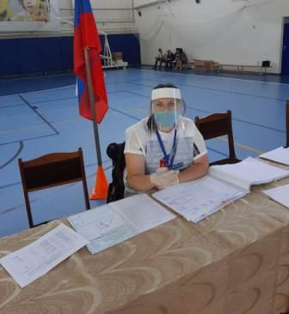
С 2020 года избирателям предоставили возможность голосовать в течение определенного периода до дня голосования. Это значительно облегчило работу участковых избирательных комиссий, позволив равномерно распределить нагрузку на ее членов. Ведь ранее к концу рабочего дня они напоминали выжатый лимон и высушеный горох вместе взятые, при этом работа в комиссии малооплачиваемая.
Вместе с тем, за годы работы в участковой избирательной комиссии я поняла, что главное в нашем деле – это люди, самоотверженные, добросовестные, с которыми можно войти и в огонь, и в воду, и в любые избирательные кампании.
В сентябре 2021 года состоятся выборы депутатов Государственной Думы Федерального Собрания Российской Федерации, и я уверена, что мы сможем обеспечить соблюдение законодательства при проведении голосования.
И.В. Бикеева

